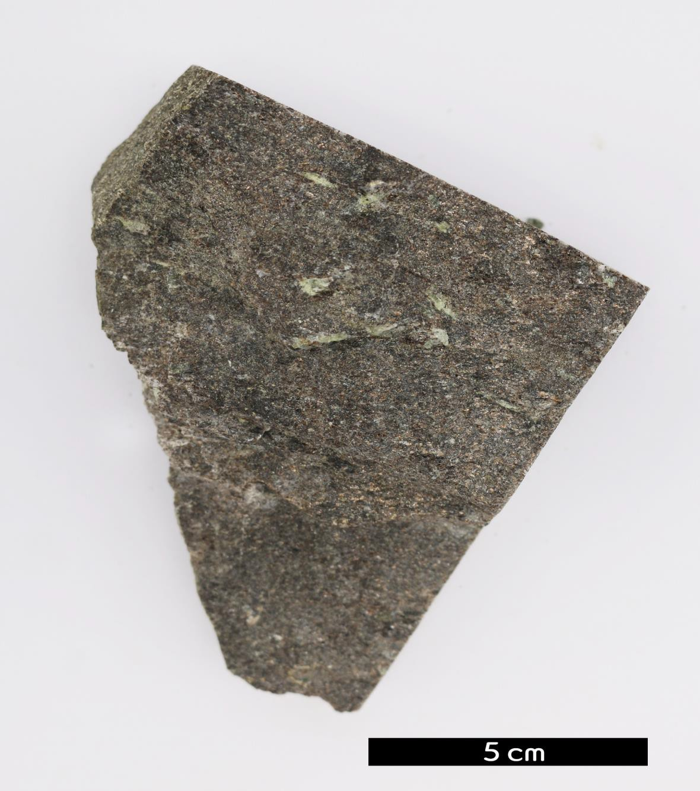
- 분류 : 변성암
- 암석이름 : 남정석 편암( Kyanite schist)
- 주요광물 : 석영, 백운모, 흑운모, 녹니석, 남정석
- 보유기관 : 강원대학교 지질학과
- 산지 : 경기도 연천군 신서면 대광리
- 좌표 : 38°12'01.0"N 127°07'28.1"E
- 특징
  - 중간단계의 광역변성작용을 받아 형성된 변성암을 말한다.
  - 저온에서 생성된 경우 백운모, 녹니석, 조장석 등을 포함하며, 고온에서 생성된 경우 흑운모, 남정석, 석류석 등을 포함한다.
  - 편리가 관찰된다.
  - 칼날모양의 남정석이 관찰된다.

